ESTADÍSTICAS A PROPÓSITO DEL DÍA INTERNACIONAL CONTRA LA CORRUPCIÓN (9 DE DICIEMBRE)

- En México, 56.7% de población de 18 años y más considera que la corrupción es uno de los problemas más importantes que enfrenta la entidad federativa donde reside, solo por detrás de la inseguridad y la delincuencia.
- Durante 2017, 14.6% de la población adulta que tuvo contacto con un servidor público sufrió algún acto de corrupción, observándose un aumento en la prevalencia de corrupción respecto a 2015
- En 2018, 17 entidades contaron con Plan o Programa Anticorrupción estatal, 9 indicaron estar en proceso de integrarlo y 6 indicaron no contar con uno.

Ante el debilitamiento de las instituciones, la democracia, la ética y la justicia que deja la corrupción entre las sociedades, y el obstáculo que significa para el desarrollo de las naciones y el estado de derecho, la Asamblea General de las Naciones Unidas aprobó la Convención de las Naciones Unidas contra la Corrupción que tiene entre sus objetivos la promoción y el fortalecimiento de medidas para prevenir y combatir la corrupción de manera eficaz y eficiente, facilitar la cooperación internacional y la asistencia técnica. Además, para crear conciencia sobre la gravedad de este problema, se designó el 9 de diciembre como Día Internacional contra la Corrupción.
La corrupción es un problema que afecta a organizaciones públicas y privadas y se define como el abuso de la posición organizacional para obtener beneficios de manera ilegítima. Además, se caracteriza por ser un fenómeno multidimensional, que se realiza en secrecía, involucra a varios actores y tiene orígenes e impactos políticos, sociales, culturales y/o económicos. A fin de trazar estrategias de prevención, combate y sanción contra la corrupción basadas en evidencia, es necesario conocer sus patrones, tendencias y características.
A lo largo de los últimos años México ha realizado diversos esfuerzos para hacer frente a esta problemática. La más reciente ocurrió en 2015 cuando se reformó la Constitución Política de los Estados Unidos Mexicanos para fortalecer las facultades de la Auditoría Superior de la Federación (ASF) y crear el Sistema Nacional Anticorrupción (SNA), como mecanismo encargado de coordinar la Política en materia de corrupción a nivel nacional. Un año después, se expidieron nuevas leyes que buscaron otorgar piso normativo al combate a la corrupción, tales como la Ley General de Responsabilidades Administrativas, la Ley Orgánica del Tribunal Federal de Justicia Administrativa y la Ley de Fiscalización y Rendición de Cuentas de la Federación.
Actualmente, el Plan Nacional de Desarrollo 2019-2024 hace explícito como objetivo central el erradicar la corrupción del sector público como elemento clave para el desarrollo. Para tal efecto, el Programa Nacional de Combate a la Corrupción y a la Impunidad y la Mejora de la Gestión Pública 2019-2024 propone atender las causas y efectos de la corrupción, a través del combate a los niveles de impunidad administrativa en el gobierno federal, la promoción de la eficiencia y eficacia de la gestión pública, la profesionalización y la gestión eficiente de los recursos humanos de la Administración Pública Federal, así como del uso eficiente y responsable de los bienes del Estado Mexicano. En el mismo sentido, algunos gobiernos locales han colocado el combate a la corrupción como estrategia prioritaria en sus programas estatales de desarrollo.
En este contexto, el presente comunicado ofrece una fotografía del problema de la corrupción en nuestro país y una visión panorámica de los mecanismos con los que cuentan las entidades federativas para prevenir y atender dicha problemática, a partir de la información que brindan la Encuesta Nacional de Calidad e Impacto Gubernamental (ENCIG) y el Censo Nacional de Gobierno, Seguridad Pública y Sistema Penitenciario Estatales (CNGSPSPE), instrumentos elaborados por el Instituto Nacional de Estadística y Geografía (INEGI).

CONTEXTO DE CORRUPCIÓN
En México, 56.7% de población de 18 años y más considera que la corrupción es uno de los problemas más importantes que enfrenta la entidad federativa donde reside, solo por detrás de la inseguridad y la delincuencia. Además, la proporción de población que piensa que la corrupción es un acto frecuente en su entidad federativa pasó de 83% en 2011 a 91.1% en 2017.
Durante 2017, 14.6% de la población de 18 años y más que tuvo contacto con algún servidor público sufrió algún acto de corrupción, siendo la Ciudad de México la de mayor porcentaje de víctimas con 20.1%, seguida de Quintana Roo con 17.6% y Morelos con 17.2%. Por el contrario, Guanajuato, Puebla, Veracruz y Colima fueron las entidades con las menores prevalencias de corrupción (Gráfica 1).
Además, en 2017, a nivel nacional se observó un aumento de poco más de dos puntos porcentuales en el porcentaje de población víctima de corrupción respecto a lo estimado en 2015 y 2013.
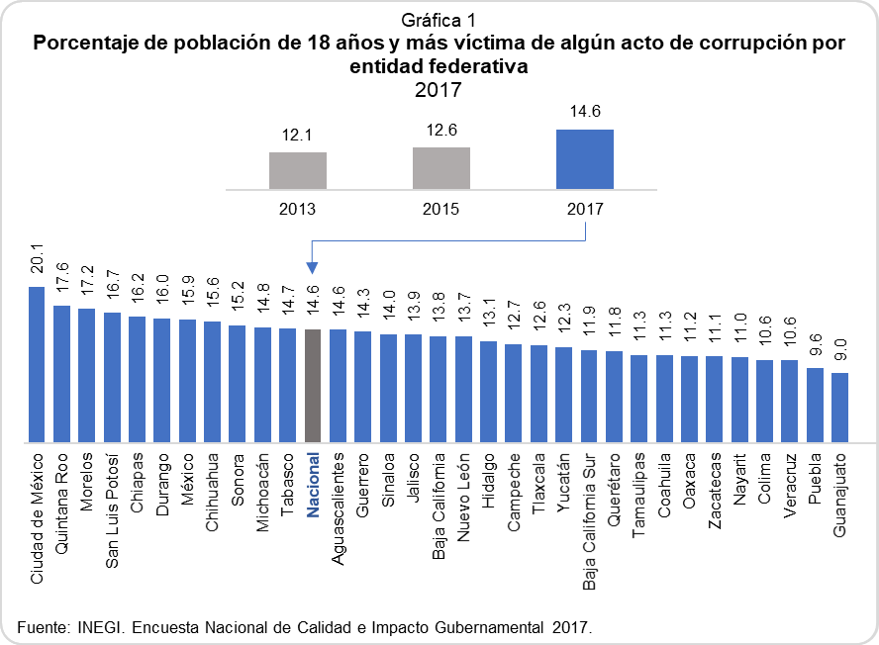

La Gráfica 2 muestra que, entre 2015 y 2017, la prevalencia de corrupción en el país aumentó dos puntos porcentuales, motivado principalmente por el incremento en la prevalencia en 20 entidades. Algunas de ellas, como Chiapas, Aguascalientes, Nuevo León y Zacatecas duplicaron el porcentaje de victimas de corrupción respecto a la prevalencia observada en 2015. Por su parte, en algunas entidades la prevalencia de corrupción se redujo en esos dos años, siendo Sinaloa, Morelos y Puebla las que tuvieron mayor disminución con 4.2, 2.9 y 2.7 puntos porcentuales, respectivamente. Los cambios en esos años sugieren una mayor propensión al empeoramiento en la frecuencia de actos corrupción a que se observe una situación de mejora.
A nivel nacional, el contacto con autoridades de seguridad pública, permisos relacionados con la propiedad o trámites ante el Ministerio Público fueron los espacios donde se han observado las mayores prevalencias de corrupción: 59.5% de las personas que tuvieron contacto con autoridades de seguridad pública, 30.7% de las que tramitaron permisos relacionados con la propiedad y 25.1% de las que realizaron trámites ante el Ministerio Público, observándose asimismo un aumento en la frecuencia de corrupción en esos trámites entre 2015 y 2017. Por su parte, hubo una reducción en la prevalencia de corrupción en los trámites en juzgados o tribunales de justicia.

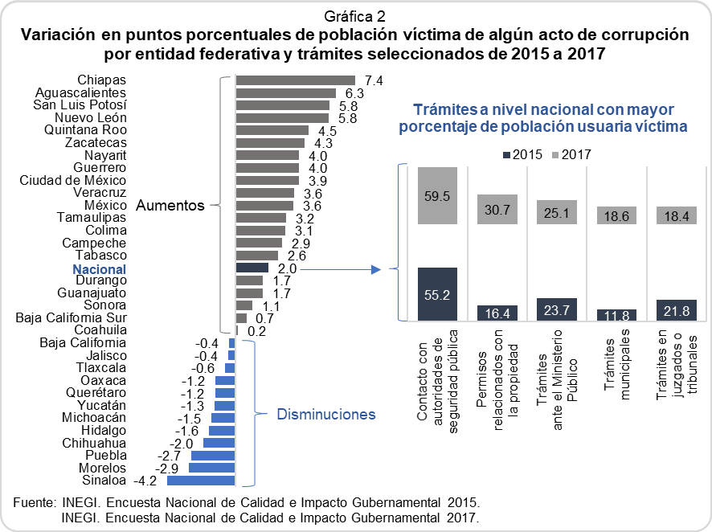

Un aspecto importante en el combate a la corrupción es la denuncia. Sin embargo, en 2017, 82.6% de la población a nivel nacional que sufrió algún acto de corrupción no denunció el delito. Hay variaciones entre entidades: Quintana Roo, Colima y Michoacán son las entidades con las mayores tasas de denuncia, con 38.7%, 30.4% y 26.8% de víctimas que dieron cuenta a las autoridades, respectivamente (Gráfica 3).
Los principales motivos de la población para no denunciar los actos de corrupción se relacionan con la falta de confianza en las autoridades para atender el caso. Dos datos que sobresalen es que casi tres de cada 10 víctimas de corrupción no denunciaron por que obtuvieron algún beneficio o bien, porque consideraron que la corrupción es una práctica común.

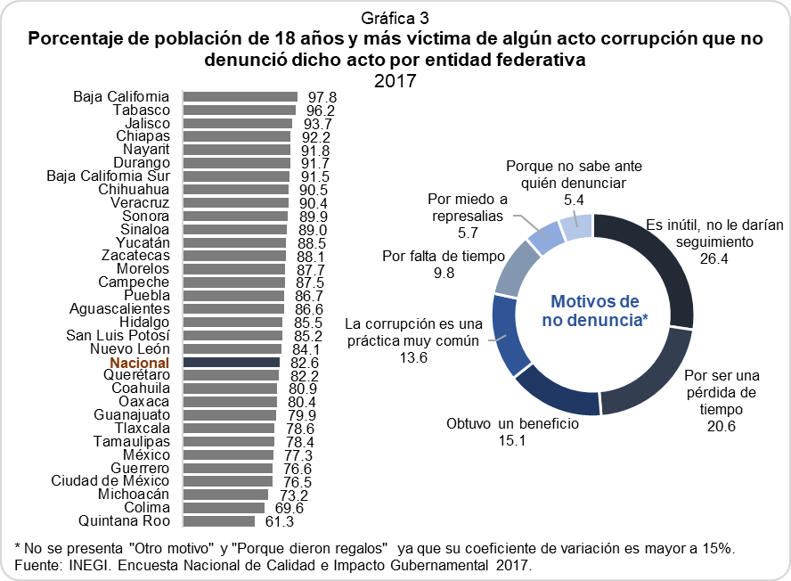

SOBRE EL SISTEMA NACIONAL ANTICORRUPCIÓN
La importancia del Sistema Nacional Anticorrupción (SNA) radica en la posibilidad de diseñar e instrumentar acciones integrales en materia de prevención, control, y sanción de hechos de corrupción mediante la coordinación de distintas instituciones en los tres órdenes de gobierno. La coordinación con las autoridades locales competentes requiere que, a través de la instauración de los Sistemas Locales Anticorrupción, las entidades federativas homologuen el SNA para trazar acciones homogéneas a lo largo del país.
Al respecto, la Figura 1 muestra el avance que tenían las entidades en la implementación de los sistemas locales anticorrupción al cierre del año 2018. Como se observa, las 32 entidades habían realizado reformas a la Constitución local y expedido la Ley Estatal del Sistema Anticorrupción; además, 31 entidades habían realizado las adecuaciones pertinentes a la Ley Orgánica de la Administración Pública y, en total, 20 entidades habían concluido la armonización legislativa.
Entre las entidades con menor avance en la armonización se encuentra Veracruz con cuatro normativas pendientes; Nayarit, Chihuahua, Tlaxcala y Coahuila con tres, siendo la Ley de Responsabilidades Administrativas la que en siete estados aún no se había promulgado al cierre de 2018.
Respecto a la conformación de órganos para la integración de los Sistemas Locales Anticorrupción, 31 entidades habían integrado el Tribunal de Justicia Administrativa y 30 contaban con Fiscalía Anticorrupción u homologa. No obstante, los rezagos para integrar el Comité de Participación Ciudadana, el Comité Coordinador del Sistema, así como la Secretaría Técnica del Sistema, dejaban a ocho entidades sin la conformación de todos los órganos del Sistema Local Anticorrupción.
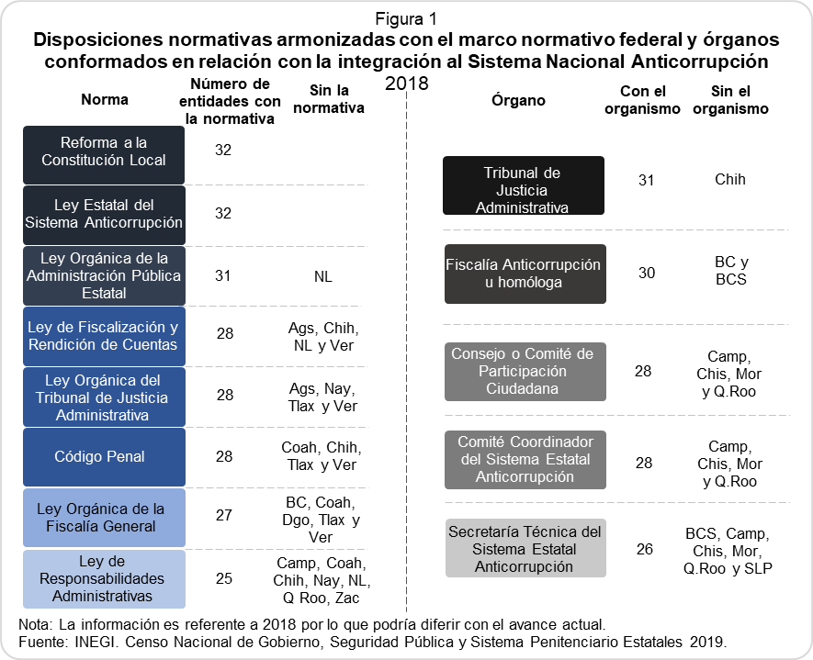
Los datos anteriores ilustran el progreso al 2018 en las entidades federativas para la conformación del Sistema Nacional Anticorrupción. Es importante notar que este proceso es continuo y que aún en estos días se continúa con los ajustes y la construcción institucional, a fin de contar con los mecanismos de coordinación entre niveles de gobierno en materia de prevención, detección y sanción de faltas administrativas y hechos de corrupción.

PREVENCIÓN
Parte de las atribuciones del SNA es el diseño e implementación de la política pública en la materia a nivel nacional, la cual debe delinear las estrategias y acciones para la prevención, control y sanción de la corrupción. Al indagar sobre la consideración estratégica de la lucha contra la corrupción dentro del Plan o Programa de Desarrollo Estatal (PDE), se encontró que de las 29 entidades que en 2018 contaron con un PDE, 24 indicaron que la anticorrupción y el control interno de la administración pública eran ejes rectores, mientras que en tres más se incluyeron uno de los dos temas como eje rector de sus instrumentos programáticos (Gráfica 4).
Otros temas que fueron identificados como ejes rectores de los PDE, fueron: seguridad pública, desarrollo urbano, desarrollo social y desarrollo económico. En contraste, temas como el de justicia cívica, manejo de residuos y reinserción social fueron los menos considerados por las entidades en sus programas de desarrollo.
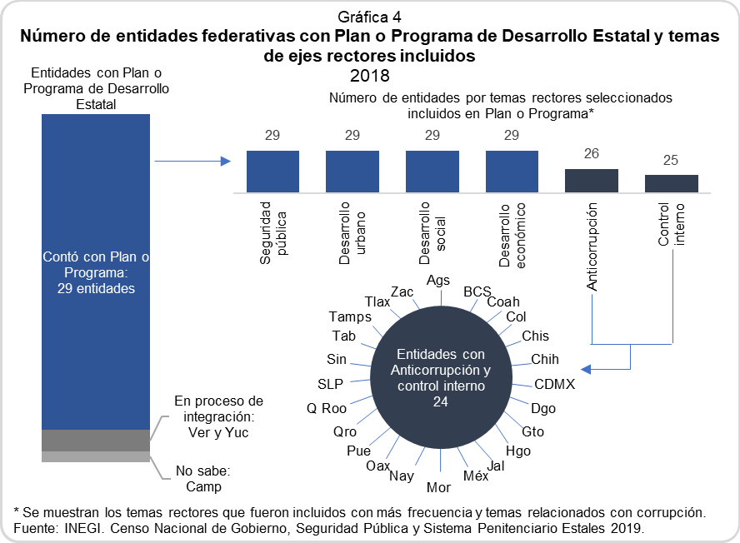
Sin embargo, no todas las entidades que indicaron considerar la lucha contra la corrupción como eje estratégico de desarrollo contaron con un Plan o Programa específico anticorrupción. De las 26 entidades que incluyeron el tema de combate a la corrupción en su PDE, Colima, Guanajuato, Morelos, Nayarit, Quintana Roo y Tabasco no contaron con un instrumento programático específico. Por su parte, Aguascalientes, Baja California Sur, Coahuila, Querétaro y Sonora estaban en proceso de integrarlo y las 15 entidades restantes sí contaban con un plan o programa anticorrupción. Por su parte, Nuevo León y Veracruz reportaron tener un plan anticorrupción pese a que el primero no indicó considerarlo como eje rector de su PDE y el segundo señaló estar en proceso de integrar un PDE. Lo que resulta en un total de 17 estados en el país que tenían un programa anticorrupción en 2018 (Mapa 1).
Respecto al tipo de acciones incluidas en los planes estatales anticorrupción, destaca la capacitación con base en códigos de ética y el fortalecimiento de mecanismos de denuncia ciudadana, las cuales estuvieron contempladas en casi todos los programas estatales anticorrupción.

Además de la existencia de un Plan o programa anticorrupción, las administraciones públicas realizan acciones para controlar riesgos y/o actos de corrupción en ciertos trámites en específico. Las áreas donde las entidades han puesto mayor atención para la prevención de la corrupción son: la declaración patrimonial, las áreas de compras de gobierno y las áreas donde se canalizan las solicitudes de apoyo de programas sociales. Cabe mencionar que sólo seis entidades (Chiapas, Jalisco, Querétaro, Tamaulipas, Tlaxcala y Zacatecas) contemplan las infracciones de tránsito o de seguridad pública como parte de las áreas de control, aun cuando es en la interacción de los ciudadanos con las autoridades de seguridad pública en donde se observa la mayor prevalencia de corrupción, que de acuerdo con la Encuesta Nacional de Calidad e Impacto Gubernamental fue 59.5% en 2017 (Gráfica 5).

Las acciones de capacitación son un elemento importante en las estrategias de control de la corrupción ya que permite a los servidores públicos conocer las distintas formas que adopta la corrupción e identificar las situaciones donde se pueden detonar actos de corrupción, así como dotarles de competencias para inhibir que incurran en estas prácticas.
Durante 2018, 30 entidades realizaron capacitaciones en materia de anticorrupción y a nivel nacional se acreditaron 178 069 servidores públicos en materia anticorrupción. Los temas de cultura de la legalidad y código de ética los que concentran más servidores públicos acreditados, con 62.3% del total de servidores públicos que recibieron algún curso de capacitación en la materia.
Destacan Jalisco, San Luis Potosí y Campeche con personal acreditado en 11 temas, seguidos por Coahuila y Baja California Sur con personal acreditado en 10 y 9 temas, respectivamente. En contraste, la Ciudad de México cuenta con acreditados solo en el tema de declaración patrimonial.
Personal acreditado en los temas de control interno, código de ética y declaración patrimonial fueron los que un mayor número de entidades reportaron tener, siento el tema de rendición de cuentas el menos presente entre las entidades federativas (Gráfica 6).
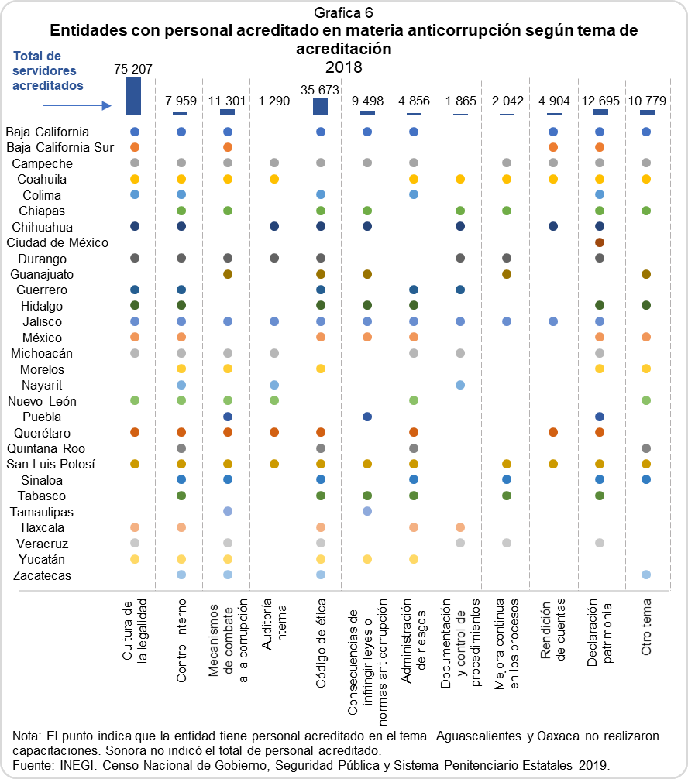

DENUNCIA Y SANCIÓN
Cuando los servidores públicos incumplen sus obligaciones, la población puede presentar alguna queja y/o denuncia ante los órganos de control interno o ante una instancia de contraloría de la administración pública de la entidad federativa. Si bien, las quejas no necesariamente implican actos de corrupción, estas pueden ser alertas sobre deficiencias en trámites y servicios en los que subyacen riesgos de corrupción, como el insinuar o solicitar un soborno para facilitar lo requerido. Las denuncias funcionan como un detonante de pesquisa sobre posibles actos ilícitos.
En 2018, las 32 administraciones públicas estatales recibieron un total de 45 684 quejas y/o denuncias por la actuación indebida de los servidores públicos, lo que significa una tasa nacional de 1.8 quejas y/o denuncias por cada 100 servidores públicos de las administraciones públicas estatales (Gráfica 7). En estado de México, Aguascalientes y Oaxaca es donde se observaron las tasas de denuncia más altas en el país. Por otra parte, 13 entidades recibieron menos de una queja y/o denuncia por cada 100 servidores públicos, siendo Guerrero la de menor proporción.
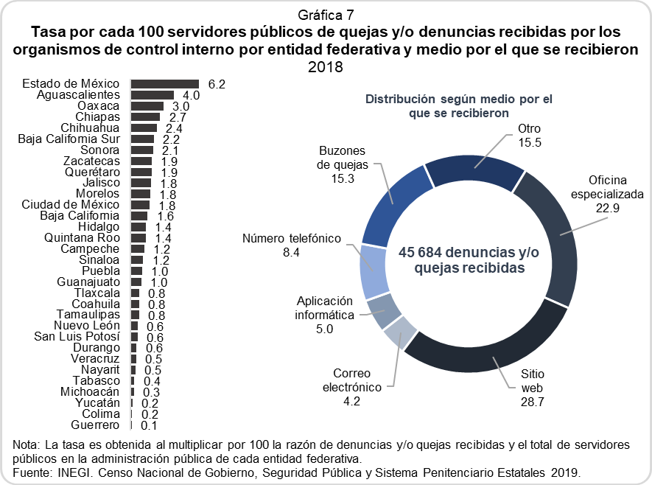
El número de denuncias ha disminuido respecto a los dos últimos años, siendo 2016 el año en el que se recibieron la mayor cantidad de quejas y/o denuncias con un incremento de 29.3% respecto de 2015.
México, la Ciudad de México y Jalisco son las entidades que mayor cantidad de quejas y/o denuncias recibieron entre 2014 y 2018. Cabe resaltar el caso de Nuevo León que en 2014 y 2015 recibió poco más de 2 mil denuncias y a partir de 2016 se redujeron a más de la mitad, lo que la coloca entre las 5 entidades con menor cantidad de denuncias en 2017 (Gráfica 8).
Cabe señalar que el mayor porcentaje (46.3%) de quejas y/o denuncias fue recibido por medios electrónicos o a distancia.
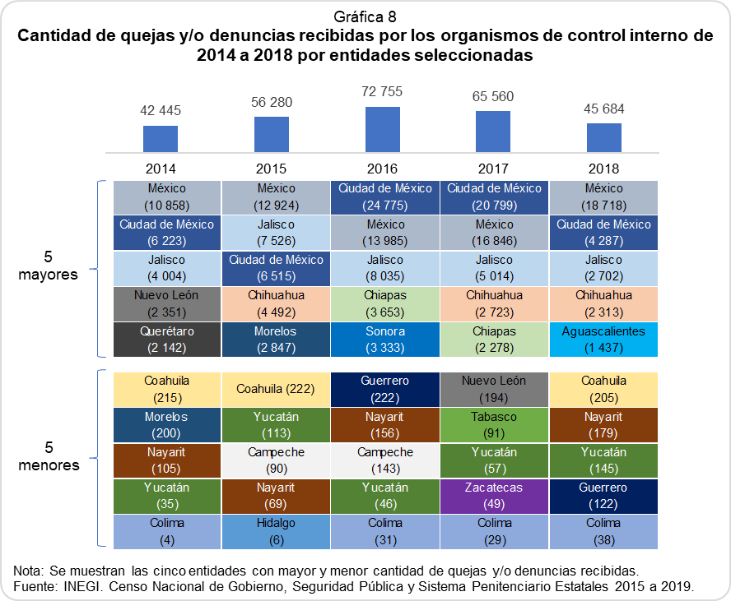
Derivado de las quejas y/o denuncias recibidas por las administraciones públicas estatales, se iniciaron 11 193 investigaciones por la presunta responsabilidad de faltas administrativas, que representaron 59.3% del total de investigaciones iniciadas en 2018, a lo que se suman 5 295 (28%) de investigaciones producto de auditorías y 2 401 (12.7%) denuncias iniciadas por oficio (2 401). Con lo cual se resalta la importancia de la denuncia en el proceso de investigación y sanción de las infracciones (Gráfica 9).
Específicamente 5 entidades (Ciudad de México, Jalisco, Guanajuato, Oaxaca, Hidalgo) concentraron casi 50% de las investigaciones iniciadas en el país. En 12 estados la mayor cantidad de investigaciones se originaron de auditorías, observándose 80% de estos casos en Chiapas, Campeche y Sinaloa.
Una vez concluida la investigación sobre la presunta falta administrativa, la autoridad substanciadora admite el informe de presunta responsabilidad administrativa y comienza el procedimiento de responsabilidad administrativa, con el cual se determina la existencia o no de la falta; además, en caso de tratarse de faltas graves, también se da aviso al órgano ministerial.
Durante 2018, en la Ciudad de México se iniciaron la mayor cantidad de procedimientos por responsabilidad administrativa con 22.0% del total nacional, seguida del estado de México con 17.4% y Jalisco con 16.4%. La menor cantidad se iniciaron en Nuevo León, Quintana Roo, Durango y Sinaloa con menos de 10 procedimientos y en Campeche, Michoacán y Tamaulipas no se iniciaron procedimientos de responsabilidad administrativa.
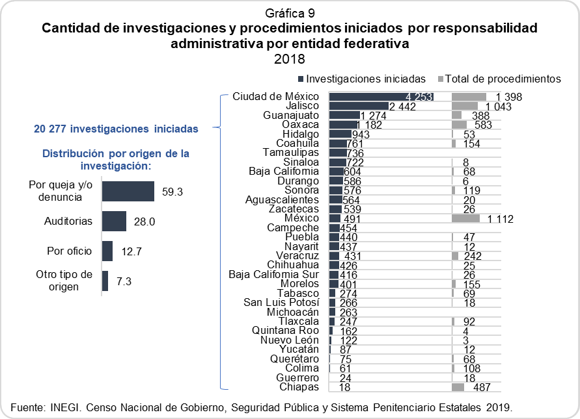
Cuando de la etapa de investigación y de los procedimientos de responsabilidad se determina la existencia de una falta administrativa, se procede a la aplicación de una o varias sanciones a los servidores públicos involucrados. En 2018 se sancionaron un total de 6 988 servidores públicos en 27 entidades federativas, 70% de los cuales se concentraron en cinco entidades: Ciudad de México, México, Chiapas, Oaxaca y Sonora (Gráfica 10).
Respecto al tipo de falta por el que se sancionó a los servidores públicos, 82.1% fueron por faltas no graves y 12% por faltas graves. Los principales tipos de faltas graves por las que hubo sanciones fueron negligencia administrativa y omisión de la declaración patrimonial y/o conflicto de interés.
Cabe mencionar que las entidades en las que se sancionaron servidores por faltas graves fueron: estado de México (505 servidores), Baja California (119), Ciudad de México (110), Oaxaca (47), Sonora (43), Tabasco (10), Jalisco (3) y Baja California Sur (1).
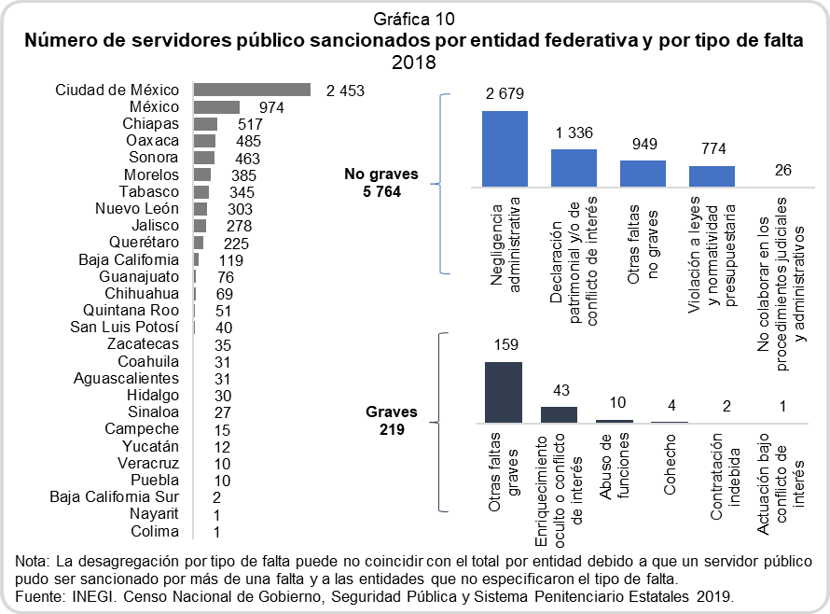
Como se mencionó, si la falta en la que incurrió el servidor público es calificada como grave se da aviso a la autoridad ministerial ya que el tipo de acción detrás de la falta es tipificada como un delito en el código penal federal o en el código penal de las entidades federativas.
En 2018, 16 entidades federativas realizaron alguna denuncia por actos de corrupción ante un órgano ministerial en las que se vieron implicados 378 servidores públicos, lo que equivale a 0.02% de los servidores públicos de las administraciones públicas estatales. Las entidades con mayor cantidad de servidores públicos imputados fueron Oaxaca, Jalisco, Ciudad de México y Chihuahua, con más de 50 servidores públicos denunciados (Gráfica 11).
El presunto delito por el que hubo más servidores públicos implicados fue el peculado con más de 100 servidores públicos denunciados.
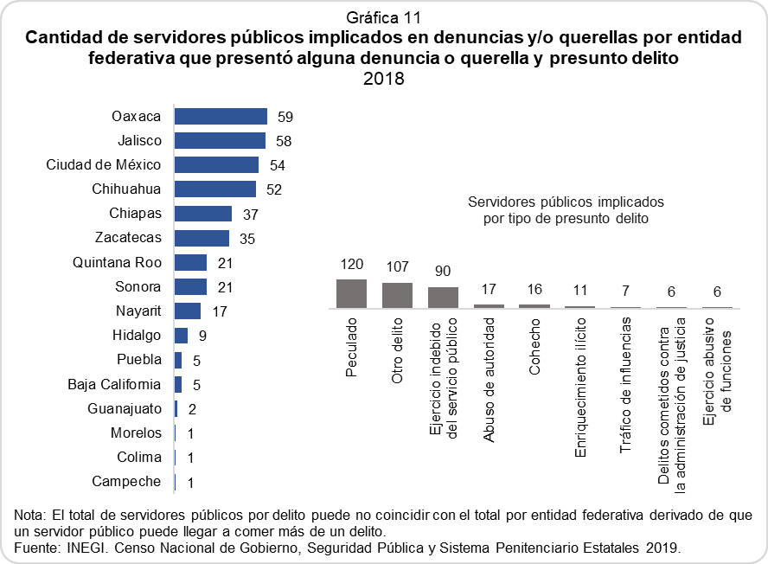
A manera de aproximación, por cada 100 denuncias recibidas por las administraciones públicas estatales en 2018 hubo 15 servidores públicos sancionados.
Los datos que conforman esta publicación ofrecen un acercamiento al fenómeno de la corrupción en México. Ilustran también cómo el tema ha adquirido relevancia como eje estratégico de política pública, así como los esfuerzos normativos e institucionales que se están llevando a cabo en el país -tanto a nivel federal como local- para prevenir, controlar y sancionar esta práctica y que presenta, por su complejidad, serios desafíos para su adecuada atención.
Con este documento, el INEGI se suma al esfuerzo por combatir la corrupción a partir de evidencia concreta que ayude a la elaboración de estrategias. Estos datos buscan crear conciencia sobre la importancia de combatir esta problemática que lacera a la sociedad mexicana.

-oOo-
Para consultas de medios y periodistas, contactar a: comunicacionsocial@inegi.org.mx
o llamar al teléfono (55) 52-78-10-00, exts. 1134, 1260 y 1241.
Dirección de Atención a Medios / Dirección General Adjunta de Comunicación

El 10 de enero de 2020 se sustituyó el archivo de este comunicado. El total de quejas y/o denuncias recibidas por los organismos de control interno por entidad federativa cambió de 53 762 a 45 684 debido a una corrección en las cifras del estado de Sonora, correspondiente a quejas y/o denuncias recibidas durante 2018, que se modificó de 9 504 a 1 426. Estos cambios implicaron un ajuste en la tasa nacional de quejas y/o denuncias por cada 100 servidores públicos de las administraciones públicas estatales, que de 2.1 cambió a 1.8, así como en la tasa de Sonora que se modificó de 13.8 a 2.1. Como producto de estos cambios se corrigió la redacción del primer y tercer párrafo de la página 11; asimismo, se sustituyeron las gráficas 7 y 8. También se ajustó el porcentaje de quejas recibidas por medios electrónicos o a distancia que se encontraba en la primea frase de la página 12: de 39.4% se cambió a 46.3%, y se hizo una modificación en la primera frase de la página 15 respecto a la proporción de servidores públicos sancionados por cada cien denuncias recibidas por las administraciones públicas estatales, que cambió de 13 a 15.
Oficina de las Naciones Unidas contra la Droga y el Delito (ONUDC), Convención de las Naciones Unidas contra la Corrupción, Estados Unidos de América, ONUDC, 2004.
David Arellano Gault, “Corrupción como proceso organizacional: comprendiendo la lógica de la desnormalización de la corrupción”, Centro de Investigación y Docencia Económicas, 2016. Sin embargo, existen múltiples acepciones de corrupción. Véase Mark Philp y Elizabeth David-Barrett. “Realism about political corruption”, Annual Review of Political Science, 2015, vol. 18. Dennis Thompson, “Theories of Institutional Corruption”, Annual Review of Political Science, 2018, vol. 21.
United Nations Office on Drugs and Crime (UNODC), “Manual on corruption surveys”, Austria, UNODC, 2018.
Sistema Nacional Anticorrupción, Antecedentes, https://sna.org.mx/nosotros/#antecedentes (fecha de consulta 6 de noviembre 2019).
Secretaría de Hacienda y Crédito Público y Secretaría de la Función Pública. Programa Nacional de Combate a la Corrupción y a la Impunidad, y de Mejora de la Gestión Pública 2019-2024. Publicado en el Diario Oficial de la Federación el 30 de agosto de 2019.
Encuesta Nacional de Calidad e Impacto Gubernamental (ENCIG). El porcentaje de frecuente incluye muy frecuente y frecuente.
Estados Unidos Mexicanos, Articulo 113 de Constitución Política de los Estados Unidos Mexicanos,
Censo Nacional de Gobierno, Seguridad Pública y Sistema Penitenciario Estatales 2019.
De acuerdo con la ENCIG, contacto con autoridades de seguridad pública incluye: Contacto con policías u otras autoridades de seguridad pública por incidentes de tránsito, infracciones, detenciones por riñas, faltas a la moral o administrativas.
David Arellano y Jesús Hernández, Corrupción y denuncia. La denuncia como instrumento social: sus retos, Auditoria Superior de la Federación, 2016.
Se refiere a aplicación informática, sitio web, número telefónico o correo electrónico.
Aquellas que cuya sanción corresponde a la Secretaría de la Función Pública y sus homólogas en las entidades federativas. INEGI. Censo Nacional de Gobierno, Seguridad Pública y Sistema Penitenciario Estatales 2019.
Aquellas que cuya sanción corresponde al Tribunal Federal de Justicia Administrativa y sus homólogos en las entidades federativas. INEGI. Censo Nacional de Gobierno, Seguridad Pública y Sistema Penitenciario Estatales 2019.

